课程编号 1800440001（104）
得分 | 教师签名 | 批改日期
深 圳 大 学 实 验 报 告

课程名称： 大学物理实验（1）
实验名称： 费米-狄拉克分布
学 院： 人工智能学院
指导教师： 朱德志
报 告 人： 罗梓心 组 号： 22
学 号: 2025681126 实验地点: 210
实验时间： 2026 年 6 月 4 日
提交时间： 2026 年 6 月 10 日

- 实验目的

- 了解费米-狄拉克分布函数
- 通过实验验证费米-狄拉克分布规律
- 学习分析真空中电子能量和数量的技巧

- 实验原理

- 准稳态法测量原理
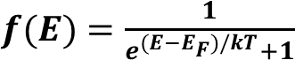
费米-狄拉克分布描述了费米子（如电子、质子等）在热平衡状态下的统计行为：

原因：光照后产生的载流子都参与导电，从而使光敏电阻的阻值迅速下降（百兆欧到百欧）
其中： 𝑬为电子能量 𝑬_𝑭为费米能 𝒌是玻尔兹曼常数 𝑻是温度
- 在绝对零度时，费米子会从最低能级开始依次填充，形成费米海。
- 在有限温度下，部分费米子会被热激发到更高能级，形成平滑的分布函数，如图1所示。
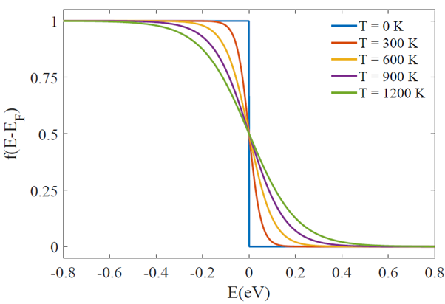

图1 不同温度下的费米狄拉克分布函数
费米-狄拉克分布函数对能量的导数为：
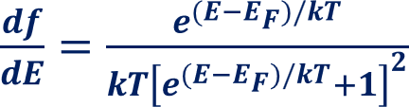

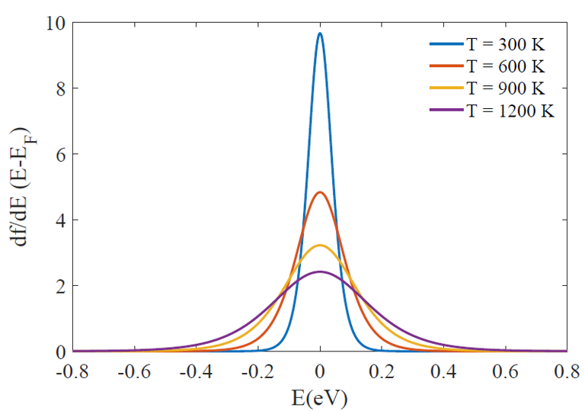

图2 不同温度下的费米狄拉克分布函数的导数

关于费米能对称，温度越高越平缓
在费米能处的变化率最大
由电子在磁场中做圆周运动的向心力
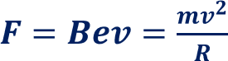
可得，
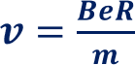
其中是电子在磁场中做圆周运动的速度，是做圆周运动的半径， 是电子质量，是电子的电荷量，是螺线管的磁场。
螺线管中磁场的的计算公式为，
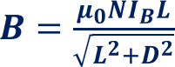
其中：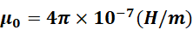 是真空中的磁导率，
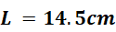 是螺线管的长度
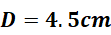 是螺线管的直径
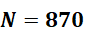 是螺线管的匝数
是通过线圈的励磁电流

电子动能和励磁电流的关系为，
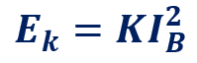
其中，
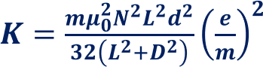
其中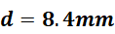为圆柱形金属阳极的直径。
阳极电流正比于到达阳极的电子数，即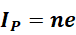。

因此，可通过绘制 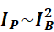的曲线，来验证电子个数与电子能量的关系，即验证费米狄拉克分布函数。
绘制的变化率与的曲线，可验证费米狄拉克函数的导数。

- 实验仪器
1 FM-II型实验仪：
理想二极管（灯丝温度约1500℃）、螺线管（产生平行磁场）。

2测试电源：
灯丝电源、螺线管励磁电源、微安表（测量阳极电流IP​）。

- 实验内容与步骤

- 实验内容：
通过测量理想二极管在高温灯丝（约1500℃）下发射电子的动能分布，验证费米-狄拉克统计规律。
（2）利用螺线管磁场筛选电子，记录阳极电流 随励磁电流 的变化，并分析电子动能分布。
- 实验步骤：
（1）实验准备
连接理想二极管与电源（灯丝电源、螺线管电源、微安表）。
调节灯丝电流至标定值（0.69–0.72A），预热10分钟。
（2）数据测量
记录 时的阳极饱和电流 。
按 等间隔选取 值，逐点测量并记录 。
数据处理
计算归一化电流 和差分电流 。
绘制 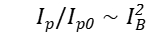 和 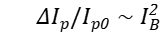 曲线，验证分布规律。
（3）实验结束
关闭电源，整理数据，对比理论曲线。
3注意事项：
保持灯丝电流稳定，避免震动或倾斜二极管。
每次调节 后等待电流稳定再读数。

五、数据处理

实验数据：

灯丝电流：0.668 A
I²_{B}(A²) | 0.00 | 0.04 | 0.08 | 0.12 | 0.16 | 0.20 | 0.24 | 0.28 | 0.32 | 0.36 | 0.40 | 0.44
I_{B}(A) | 0.000 | 0.200 | 0.283 | 0.346 | 0.400 | 0.447 | 0.490 | 0.529 | 0.566 | 0.600 | 0.632 | 0.663
I_{P}(μA) | 33.1 | 30.9 | 24.8 | 15.4 | 6.6 | 2.1 | 0.6 | 0.1 | 0.0 | 0.0 | 0.0 | 0.0
由上表数据画出曲线如下：

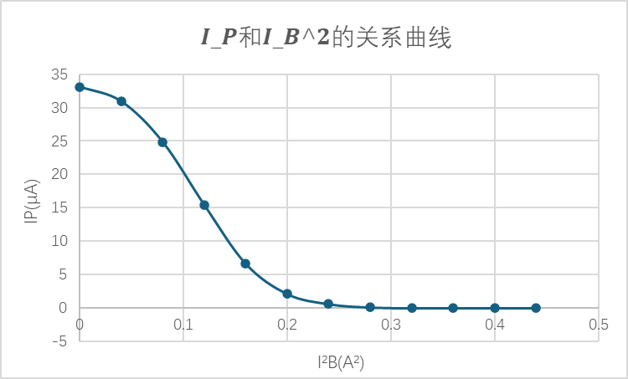

图3 和的关系曲线

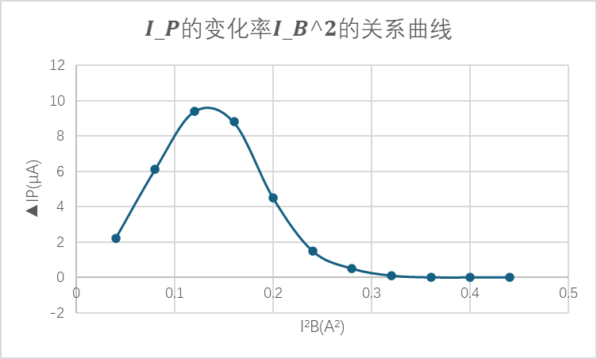

图4 的变化率的关系曲线
六、结果陈述
本实验以灯丝电流为0.668A的条件下，通过等间隔改变励磁电流 I_B，测量了不同励磁电流下的阳极电流 I_P，得到 I_P 随 I_B^2 的变化关系曲线，以及阳极电流变化量 Δ I_P 随 I_B^{^2} 的变化关系曲线。

实验结果表明：
1. 阳极电流 I_P 随 I_B^2 的增大呈现单调衰减趋势，从 I_B^²=0 时的最大值（约33.1 μA）逐渐减小，在 I_B^2 大于约0.32 A²后趋于零，反映了磁场对电子运动的偏转与抑制作用。

2. 阳极电流的变化量 ΔI_P 随 I_B^2 先增大后减小，在 I_B^2≈0.12 A² 附近出现明显峰值，对应电子束受磁场作用发生偏转的最敏感区域，体现了电子运动受磁场洛伦兹力作用的非线性变化特征。

3. 两条曲线的变化趋势与费米-狄拉克分布相关的电子束偏转理论规律定性一致，验证了磁场对电子电流的调制效应，为进一步分析电子的能量分布与费米能级特征提供了实验依据。

七、思考题

- 在绝对零度下，费米-狄拉克分布函数呈现怎样的特点？随着温度升高，分布曲线会发生什么变化？请结合电子占据能级情况解释其物理意义。
绝对零度（T=0 K）：
费米-狄拉克分布函数呈现阶跃式突变：
• 当 E < E_F（费米能级），电子占据概率 f(E)=1，所有低于费米能级的量子态被电子填满；
• 当 E > E_F，电子占据概率 f(E)=0，所有高于费米能级的量子态完全空着。

温度升高时：
分布曲线在费米能级附近发生平滑展宽：
• 费米面以下（略低于 E_F）的部分电子获得热激发，跃迁到费米面以上（略高于 E_F）的空态；
• 曲线不再是阶跃，而是以 E_F 为中心形成过渡区，温度越高，过渡区越宽，且 E=E_F 处的占据概率始终为 0.5。

物理意义：
这是泡利不相容原理的体现：电子无法占据已被填满的低能级，只有费米面附近的电子才有机会被热激发，因此热效应仅改变费米面附近的电子分布。

- 为什么金属中的电子必须采用费米-狄拉克统计，而不能采用经典的麦克斯韦-玻尔兹曼统计？请从泡利不相容原理和电子能级占据特点两方面进行分析。
1. 泡利不相容原理的限制：
电子是费米子，遵循泡利不相容原理——同一量子态最多只能容纳一个电子。而经典的麦克斯韦-玻尔兹曼统计没有这一限制，允许粒子任意聚集在同一状态，与电子的行为直接矛盾。

2. 电子能级占据的特点：
金属中的自由电子能级密集，电子会从低能级开始逐级填充，直至费米能级。绝大多数低能级被填满，只有费米面附近极窄范围内的电子能参与热运动和导电过程。经典统计无法描述这种“仅费米面附近电子被激发”的特性，会给出错误的热容、电导率结果，而费米-狄拉克统计能正确反映这一规律，因此必须采用它。

指导教师批阅意见

成绩评定

预习  （20分） | 操作及记录  （40分） | 数据处理与结果陈述（30分） | 思考题  （10分） | 报告整体  印 象 | 总分

注：正文统一用5号字，标题可大一号，图表名可小一号；
原始数据记录表需单独起页（表格自拟，作为预习报告评分的一部分），提交报告时附在最后；

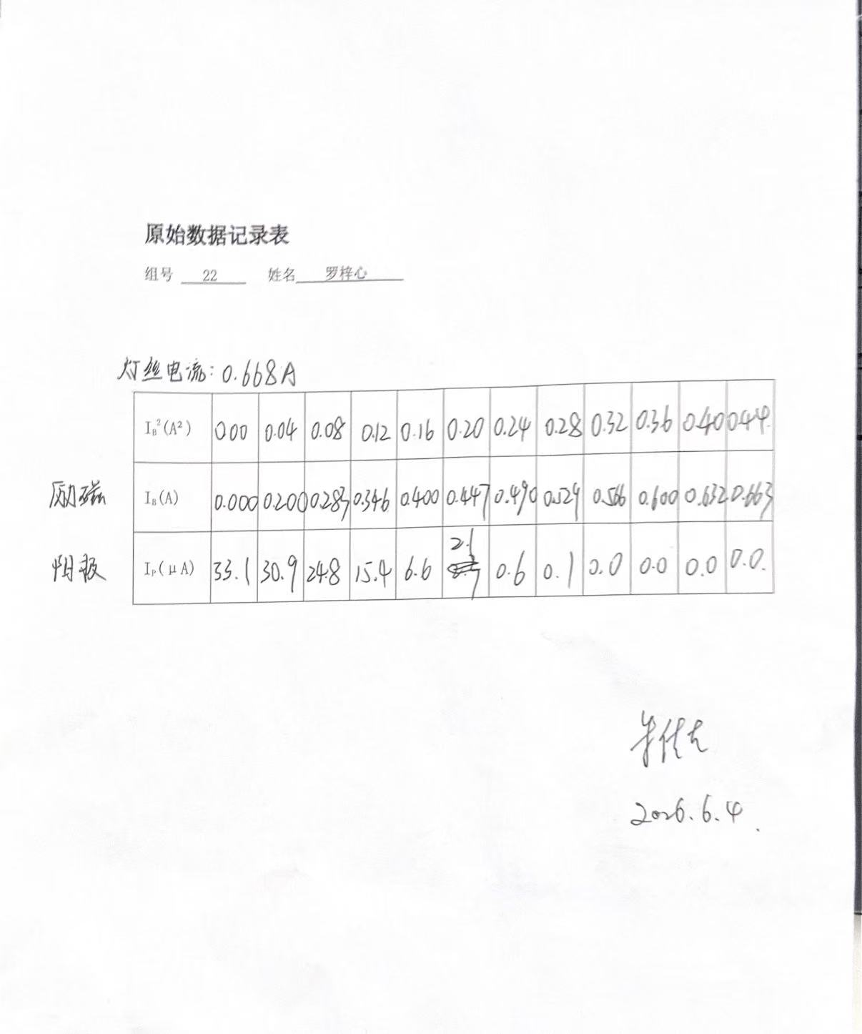
原始数据记录表
组号 22 姓名 罗梓心

